# 목표

* Langgraph 사용한 Multi Agent 활용 역량과 지식 습득

# 활용 기술

* Langchain
* Langsmith
* Langgraph

# 기능 요약

* 질문자, 답변자, 요약자 3개의 Agent를 정의
* 사용자가 제시한 주제에 대해 질문자가 질문하고 답변자가 답변을 하는 방식으로 대화를 진행. 요약자는 대화가 주제에 대한 정보를 충분히 담고 있는지를 판단하여 대화를 지속할 지 말지를 판단

# 기능 구성

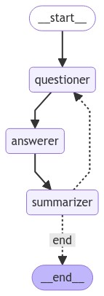

1. **질문자(Questioner) 에이전트**

* 역할: 주어진 주제에 대해 질문을 생성합니다.
* 동작 방식: 이전에 제시된 질문을 제외한 새로운 질문을 생성하여 대화를 이끌어 나갑니다.
* 입력: 대화 주제, 이전 대화 내용.
* 출력: 새로운 질문.

1. **답변자(Answerer) 에이전트**

* 역할: 질문자의 질문에 대해 간결한 답변을 제공합니다.
* 동작 방식: 질문자의 질문에 대해 100자 이내로 짧게 답변하며, 이전에 답변하지 않은 새로운 정보를 제공합니다.
* 입력: 대화 주제, 질문, 이전 대화 내용.
* 출력: 질문에 대한 답변.

1. **요약자(Summarizer) 에이전트**

* 역할: 대화가 충분히 진행되었는지를 판단하고, 충분한 경우 대화를 요약합니다.
* 동작 방식: 대화가 충분히 이루어진 경우 "예"라고 응답하고 대화를 요약합니다. 충분하지 않은 경우 "아니오"라고 응답하고 대화를 계속합니다.
* 입력: 대화 주제, 전체 대화 내용.
* 출력: 대화 요약 또는 대화 지속 여부.

<LangSmith Trace>

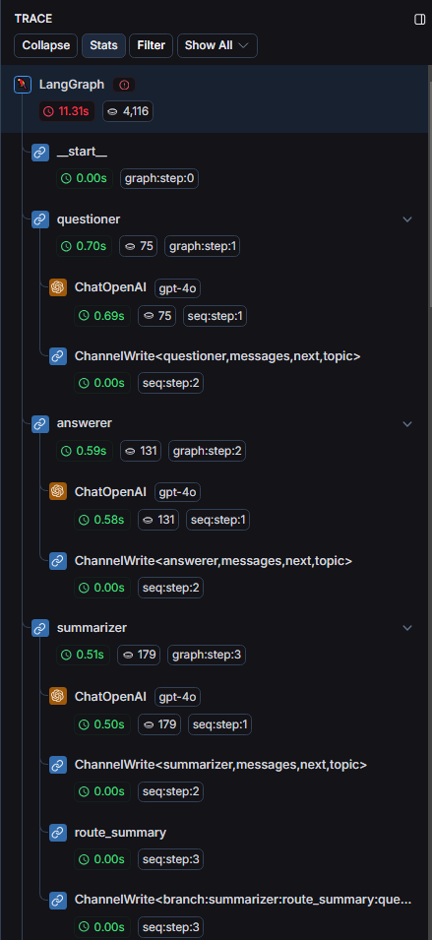

… questioner -> answerer -> summarizer 반복

# 프롬프트 예시

1. 질문자(Questioner) 프롬프트

# 질문자 Agent

questioner_system_text = """

당신은 호기심 많은 질문자입니다.

주어진 주제에 대해 이미 한 질문을 제외하고 한가지 질문을 해주세요.

"""

1. 답변자(Answerer) 프롬프트

# 답변자 Agent

answerer_system_text = """

당신은 지식이 풍부한 답변자입니다.

질문자의 질문에 대해 정보를 제공하고 대화를 이어나가는 답변을 해주세요. \

단, 답변은 100자 이내로 짧게 이전에 답하지 않은 한가지 내용만 답합니다.

"""

1. 요약자(Summarizer) 프롬프트

summarizer_system_text = """

당신은 대화 요약자입니다.

먼저 당신은 대화가 충분한지를 판단합니다.

충분한 대화란 다음을 만족해야 합니다.

- questioner와 answerer간의 대화가 5회 이상 진행되어야 함

대화가 충분한 경우 대화를 분석하여 요약을 제공해주세요.

"""

# 실행 결과

1. 사용자 입력

topic = "일본"

1. Graph 실행 결과

Questioner: 일본의 전통 음식 중 하나인 스시의 기원은 무엇인가요?

Answerer: 스시는 원래 생선을 보존하기 위해 쌀과 함께 발효시키는 방식에서 유래했습니다.

Summarizer: 아니오

Summarizer: 아직 충분한 정보가 수집되지 않았습니다. 대화를 계속합니다.

Questioner: 일본의 전통 의상인 기모노는 어떤 역사적 배경을 가지고 있나요?

Answerer: 기모노는 헤이안 시대(794-1185)에 시작되어 에도 시대(1603-1868)에 현재의 형태로 발전했습니다.

Summarizer: 아니오

Summarizer: 아직 충분한 정보가 수집되지 않았습니다. 대화를 계속합니다.

Questioner: 일본의 전통 축제 중 하나인 마츠리는 어떤 의미와 역사를 가지고 있나요?

Answerer: 마츠리는 일본의 전통 축제로, 신사에서 신을 기리기 위해 열리며, 지역마다 다양한 형태와 역사를 가지고 있습니다.

Summarizer: 아니오

Summarizer: 아직 충분한 정보가 수집되지 않았습니다. 대화를 계속합니다.

Questioner: 일본의 전통 예술 중 하나인 가부키는 어떤 특징과 역사를 가지고 있나요?

Answerer: 가부키는 에도 시대에 시작된 전통 연극으로, 화려한 의상과 과장된 동작, 그리고 독특한 메이크업이 특징입니다.

Summarizer: 아니오

Summarizer: 아직 충분한 정보가 수집되지 않았습니다. 대화를 계속합니다.

Questioner: 일본의 전통 건축 양식 중 하나인 신사 건축은 어떤 특징과 역사를 가지고 있나요?

Answerer: 신사 건축은 일본의 신토 신앙과 관련이 있으며, 간소한 목재 구조와 자연과의 조화를 중시하는 것이 특징입니다.

Summarizer: 예

요약: 이 대화에서는 일본의 다양한 전통 문화에 대해 논의했습니다. 스시의 기원은 생선을 보존하기 위해 쌀과 함께 발효시키는 방식에서 유래되었고, 기모노는 헤이안 시대에 시작되어 에도 시대에 현재의 형태로 발전했습니다. 마츠리는 신사를 중심으로 열리는 전통 축제로, 지역마다 다양한 형태와 역사를 가지고 있습니다. 가부키는 에도 시대에 시작된 전통 연극으로, 화려한 의상과 과장된 동작, 독특한 메이크업이 특징입니다. 마지막으로, 신사 건축은 일본의 신토 신앙과 관련이 있으며, 간소한 목재 구조와 자연과의 조화를 중시합니다.

충분한 정보가 수집되어 대화를 종료합니다.